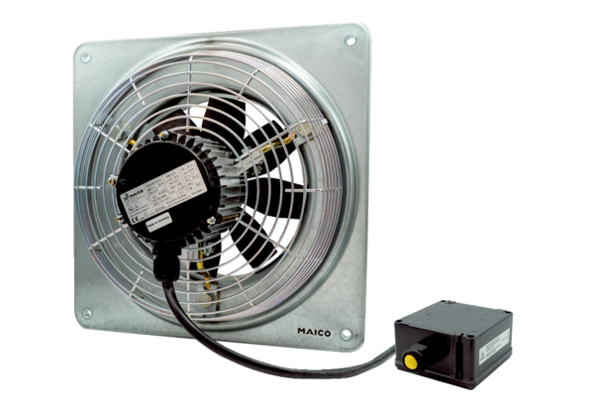Axiální nástěnný ventilátor DZQ 60/6 B Ex tObsah dodávky: 1 kusSortiment: C
Typové číslo: 0083.0216Výrobce: MAICO

